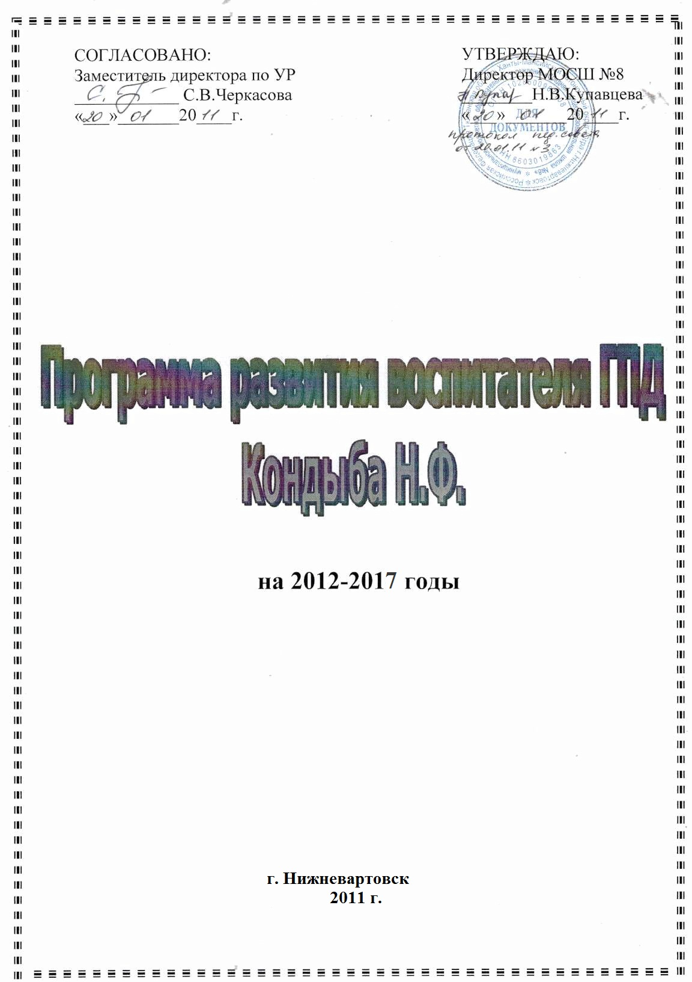

Карта профессионального роста учителя

Ф.И.О. | Кондыба Наталья Федоровна
Дата рождения  (год, число, месяц). | 27.11.1968г.
Образование | Высшее
Учебное заведение, которое окончил (а) | Витебский государственный педагогический институт им.Кирова Белоруссия
В каком году окончил (а) | 1994 год
Факультет | Математика
Специальность по диплому | учитель математики
Домашний адрес | пр. Победы 22А кв.58
Телефоны: домашний  сотовый - | т.57-95-86
Электронная почта | Natalya.kondyba @mail.ru
Преподаваемые предметы в начальной школе | Воспитатель ГПД
Тема самообразования | «Развитие физических способностей детей младшего школьного возраста средством подвижных игр в ГПД»  На 2012-14 г.  «Социализация детей младшего школьного возраста» на 2015-2017г

Информационные данные:

годы | стаж работы |  |  | квалиф  категор  (разряд) | курсы повышения квалификации  (год, сроки прохождения, тема курсов, количество часов, базовое учреждение, № удостоверения)
годы | общий | педагогический | в школе | квалиф  категор  (разряд)
2011-2012 | 16 | 11 | 8 | 11
2013 | 17 | 12 | 10 | 11
2014 | 18 | 13 | 11 | 11 | 6.02.2014г. заседание ГМО «Проектирование и реализация системы оценки достижением планируемых результатов освоения основ образовательной программы»,  23.04.2014г. «Технология проектной деятельности в урочной деятельности как базовая технология реализации ФГОС НОО,  21.05.2014г семинар «Калейдоскоп каникул»
2015 |  |  |  |  | 28.02.2015 «Современные методики и технологии начального общего образования»

Профессиональное развитие воспитателя:

год | работа в  творческих  группах | участие в  педсовете,  конференциях | мероприятия  городского  уровня | мероприятия  окружного уровня | мероприятия  всероссийского  уровня
2011-  2012 | Обучаюсь в колледже по доп. образованию  1курс |  | Шахматный турнир диплом и подарок за активное участие во всех турах |  | Конкурс «Эйдес»  по ИЗО диплом  2-ое место
2012-  2013 | Обучаюсь в колледже по доп. образованию  2курс |  | городской библиотечный конкурс «Суперчитатель - 2012»,  творческий конкурс благочиня «ПАСХА КРАСНАЯ» |  | Конкурс по литературе «ПЕГАС»  Олимпиада по основам православной культуры, по светской этике
2013-  2014 | Получила диплом «Педагог дополнительного образования».  Прошла аттестацию на соответствие | Участие в семинаре «Летние каникулы»  в ЦДТ,  посетила ГМО  по новым ФГОС-ам в гимназии №1 | городской библиотечный конкурс «Суперчитатель - 2013», участие в творческих конкурсах к новому году,  творческий конкурс «ПАСХА» |  | Конкурс по литературе «ПЕГАС»
2014-  2015  28.02.2015 | Прошла курсы повышения квалификации  «Современные методики и технологии начального общего образования» | Участие в онлайн -конференции на сайте  «Профес-  сионалы.ру»  http://professionali.ru/~5636526/  ,опубликовать работу в СМИ на сайте «Социальный сайт педагогических работников» | участие в творческих конкурсах к новому году,  23 февраля День защитника Отечества, День города организовать выставку,  9 мая День победы | Участвовать в конкурсе «Талант» в номинации презентация на сайте «Социальная сеть работников образования»  http://talantpro.my1.ru

Краткая характеристика направлений работы воспитателя
Использование современных образовательных технологий

№ | Название используемых технологий | Цель использования | Обоснование | Период (годы) использ.технологии | Результат
1 | Метод проектов | Повышение качества воспитания, создание условий для формирования и развития исследовательского поведения воспитанников. | Использование метода проектов позволяет повысить уровень учебной мотивации и созданию представления о целесообразности формирования физических способностей проведением подвижных игр учащимися младших классов. | 2012-2017 | Воспитанники на занятиях вовлекаются в действия: определение проблемы и вытекающих из нее задач; выдвижение гипотезы и путей ее решения; обсуждение способов оформления конечных результатов; сбор, систематизация, анализ данных; подведение итогов.
2 | Информационно – коммуникацион-ные технологии | Повышение качества воспитанности, обеспечение системной интеграции  ИКТ в процесс  проведения занятий. | Позволяет использовать электронные средства обучения и образовательные ресурсы сети интернет,  разрабатывать и использовать новые игры, методы фиксации и оценивания спортивных достижений средствами ИКТ. | 2012-2017 | Воспитанники выполняют краткосрочные проекты, представляют в компьютерном варианте презентации (зарядку для ног, рук и т.д.) сообщения и рефераты (о первых олимпийских играх, о правилах поведения на дороге и при пожаре и т.д.).
3 | Технология уровневой дифференциации | Обеспечение успешности каждого воспитанника в самоподготовке  Сохранение и укрепление здоровья воспитанников в ГПД. | Технология позволяет учитывать индивидуально – психологические и физические особенности внеурочной деятельности воспитанников и прогнозировать повышение их успешности развития физических и творческих способностей. | 2012-2017 | Обеспечена вариативность воспитания и развития доступность для различных категорий, воспитанников используются дидактические материалы и спортивный инвентарь (батуты, скакалки, мячи, обручи)
4 | Базовая  воспитательная  по занятию спортом, безопасности и творчеству | Формирование физических и творческих способностей через занятия спортивного часа, занятия по правилам дорожного движения и ИЗО в ГПД. | Использование игр позволяет организовать самостоятельную сюжетно-ролевую активную творческую и двигательную деятельность воспитанников. | 2012-2017 | Воспитанники ставят перед собой цели, достижение которых в конце занятия обязательно анализируется. Практические занятия позволяет детям более эффективно развивать творческие и физические способности, обращаясь к субъектному опыту.
5 | Технология личностно– ориентированного воспитания | Развитие индивидуальных познавательных способностей воспитанников, выявить и инициировать индивидуальный опыт ребенка. | Использование технологии позволяет создавать воспитательный процесс на диалоге воспитанников и воспитателя, который направлен на совместное конструирование программной деятельности. | 2012-2017 | Разрабатываются индивидуальные развивающие и творческие маршруты, повышается качество воспитанности детей.

Создание условий для приобретения воспитанниками позитивного социального опыта
№ | показатели | 2012-2017 уч.г.
- Активное участие воспитанников в самоуправлении группы

3.1. | Наименование мероприятий, количество воспитанников, участвующих в мероприятиях | Организация посещения ребят, которые находятся на лечении, выпуск презентаций из жизни группы, выборы органов самоуправления и др.
3.2. | Мероприятия в рамках работы управляющего совета группы | Школьные конференции, ролевые игры, социально-профилактические акции, совместные праздники и др.
- Взаимодействие детей ГПД с общественными организациями и местными властными структурами с целью решения тех или иных проблем местного социума

2.1. | Проблема | Благоустройство школьной территории.  Шахматы и их история? Город, в котором мы живем?
2.2. | Формы взаимодействия | Разработка и распространение социальной рекламы в 3 микрорайоне. Посещение шахматных турниров во Дворце Искусства.  Разработка социально-исследовательского проекта «Сибирские посиделки», участие в конкурсе рисунков к 40-летию города. Создание творческой музыкальной группы «Духовой оркестр»
2.3. | Результат | Проведение акции «Росток».  Грамота «За активное участие в шахматных турнирах» в городском конкурсе, посещение Краеведческого музея, сотрудничество с библиотекой «Филиппок», выступление на школьных мероприятиях с оркестром.
- Организация профилактики асоциальных проявлений в детско-подростковой среде

3.1. | Количество мероприятий | 5
3.2. | Охват воспитанников, занимающихся профилактической работой | 100%
3.3. | Результат | Отсутствие правонарушений, снижение количества конфликтов на межнациональной почве, проведение ролевых игр в группе, развитие литературной культуры.

Результативность воспитания

Год | 1 полугодие | 2 полугодие | Ка  чество  1 пл | Ка  чество  2пл | Творческие достижения уч-ся на школьном уровне (количество и фамилии детей) | Творческие достижения уч-ся на городском уровне  (количество и фамилии детей) | Творческие достижения уч-ся на окружном уровне  (количество и фамилии детей)
с 2011  по  2012 | 2-4 классы  100% | 100% | 43% | 43% | 11  .  Литературная игра в библиотеке грамота среди 4-х классов. (Булгакова Ю)  Конкурс новогодних стихов участники Зуйко Д.,Валишева М.  Конкурс творческих работ ко дню защитника Отечества. (10ч.)  Открытка (размером А3) для юбилея бывшего директора(10ч.) Участие в концертах с танцами (4ч.) Коллективная работа «Наш город» 18ч. коллаж | 5  Городской конкурс «Шахматное королевство» 5ч. (Бакоян Н, Валишева М, Харитоненко А, Абдыкамыт М.  Участие в городском пасхальном конкурсе Калинина Т., Кондыба А. – рисунки. | 2  Участие во всероссийском конкурсе «Эйдос»  Кондыба А. – 2 место, Бакоян М -участие.
2012-2013г |  |  |  |  | 14 | 10 | 8
 | 2-4 классы  100% | 100% | 48% | 51% | Литературная игра в библиотеке грамота среди 4-х классов. (Медведь Д)  Конкурс новогодних стихов участники Зуйкова Д., Юркина М., Кадырова Э - участие, Конкурс новогодних рисунков Садыкова Г, Ахмедов Т,- участие; Конкурс рисунков по ПДД Кондыва А – 1 место;  Конкурс творческих работ ко дню защитника Отечества. (10ч.) Оформление столовой к масленице (15 ч). Конкурс творческих работ по ПБ Бакоян М,Годжаева Н,Ластивка В , Разетдинова А – грамоты.  Участие в концертах : 9 мая танец для ветеранов (8ч.) , последний звонок 2 танца (5ч) Коллективная работа украшение 1 этажа к последнему звонку (5ч) | Городской конкурс «Суперчитатель - 2012»,Кондыба А. -1 место; Бакоян М, Лобов Е, Ремкус С, Кадырова Э, Зуйкова Д, Волк Е - участие.  Творческий конкурс благочиня «ПАСХА КРАСНАЯ»  Кондыба А, Зуйкова Д, Летягин Ю -участие | Участие во всероссийском конкурсе «Пегас»  Кондыба А. – 2 место, Медведь Д .- участие.  Олимпиада по основам православной культуры, по светской этике призер Кондыба А. -1 место ; ИвановаВ, Садыков В, Елиманов М, Бакоян Н - участие
2013-2014г |  |  |  |  | 14 | 10 | 8
 | 2-4 классы  100% | 100% | 49% | 51% | Литературное чтения в библиотеке: грамота среди 3-х классов. (Кадырова Э)  Конкурс новогодних стихов участники., Юркина В, Кадырова Э - участие, Конкурс новогодних рисунков Садыкова Г, Алхазов А,- участие; Конкурс рисунков по ПДД Федосов А – 3 место;  Конкурс творческих работ ко дню защитника Отечества. (10ч.) Оформление столовой к масленице (15 ч). Конкурс творческих работ по ПБ Бакоян М, Разетдинова А – грамоты.  Участие в концертах : 9 мая духовой оркестр для ветеранов (6ч.) , | Городской конкурс «Суперчитатель - 2014»,Юркина А. -3 место; Бакоян М, , , Кадырова Э, Кащеева К, - участие.  Творческий конкурс благочиня «ПАСХА»  Кондыба А -2 место, АбдуманнаповФ, АлхазовА, Голлиян А- участие | Участие во всероссийском конкурсе «Пегас»  Юркина. – 3 место, Пасынкова А .- участие.
2014-2015г |  |  |  |  | 14 | 10 | 8
 | 2-4 классы  100% |  |  |  | Литературные вечера и игры в библиотеке Кадырова Э – 1 место  Конкурс новогодних рисунков Маннапова З, Локтева В,  Токпаев Д- участие ;  Конкурс рисунков по ПДД Васильев Д- 3 место, Конкурс творческих работ ко дню * марта все участвовали. | Городской конкурс «Суперчитатель - 2015» победитель Юркина В,  Творческий конкурс благочиня «ПАСХА КРАСНАЯ»

Содержание работы учителя по развитию и планируемый результат с указанием индикаторов ожидаемого результата:

содержание  мероприятий | сроки  выполнения | показатели  выполнения | по итогам  2011-2012г | по итогам  2012-2013г | по итогам  2013-2014г | по итогам  2014-2015г
повышение качества воспитания через внедрение ИКТ  в группе | постоянно | составление воспитательных программ,  проведение занятий с использованием ИКТ,  повышение качества воспитанности | Программы  ГПД  41%  43% | Програм-  мы ГПД  48%  51% | Програмы  49%  51%
Привлечение воспитанников, имеющих физические и творческие способности | постоянно | участие детей в конкурсах, интеллектуальных играх, олимпиадах школьного, городского, регионального уровней. | Участие в олимпиаде «Ежики» по ПДД | Олимпиада по основам православной культуры, по светской этике. Участие во всероссийском конкурсе «Пегас» | Участие во всероссийском конкурсе «Пегас»
повышение воспитанности организацию индивидуальной работы | постоянно | усиление работы со слабоактивными воспитанниками, повышение интереса к занятиям | 1 ч. очень низкий уровень,  3 ч. уровень ниже среднего,  1 ч. возрастная норма | 1 ч. очень низкий уровень | 2 ч. уровень ниже среднего,
повышение уровня социальной адаптации отдельных учащихся через вовлечение их в КТД, создание ситуации успеха… | постоянно | результаты педагогических диагностик  межличностных отношений ребенка, его социальной приспособляемости. | 5 ч. ниже среднего уровня | 3 ч. ниже среднего уровня | 2 ч. ниже среднего уровня
Применение моделей внеклассной работы с одарёнными детьми | постоянно | «Краски осени»  «Мастерская Деда Мороза» и др. | Разработка программы воспитателя группы ГПД. | Разработка программы воспитателя группы ГПД. | Разработка программы воспитателя группы ГПД.
Применение активных форм и моделей организации воспитательной работы с воспитанниками группы | согласно плану воспитательной работы | Активное участие детей в различных видах творческой и спортивной деятельности | Создание программы по развитию физических способностей детей | Защитить ВКР по теме «Развития физических способностей детей по средствам подвижных игр в ГПД» | Аттестоваться  На соответствие занимаемой должности
Создание системы работы с использование проектной деятельности по занятиям | постоянно | Подготовка воспитанников к участию в школьных конкурсах по проектной деятельности |  | Провести исследование по теме: «Подвижные игры» | Начать исследование по теме «Народы России»

